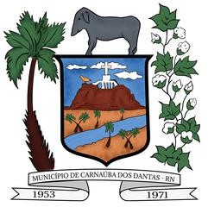CÂMARA DE CARNAÚBA DOS DANTAS/RN

Casa Legislativa “Antônio Petronilo Dantas” Rua Juvenal Lamartine, 200A | Centro Carnaúba dos Dantas-RN | CEP: 59374-000

CNPJ: 12.981.767/0001-28 | Tel.: (84) 9 9414-8126

e-mail: [camaracarnauba@gmail.com](mailto:camaracarnauba@gmail.com)

DECLARAÇÃO

A Casa Legislativa não recebeu a apreciação das contas pelo Tribunal de Contas – TCE do exercício 2023 para subsidiar o julgamento do Poder Legislativo.

Carnaúba dos Dantas RN, 26 de Dezembro de 2024.

Marli de Medeiros Dantas

(Presidente)